1.- En el repositorio ejercicio01 crea una rama llamada desarrollo

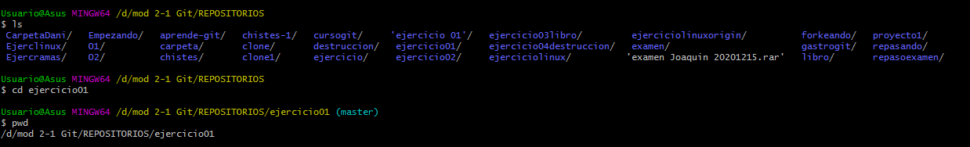

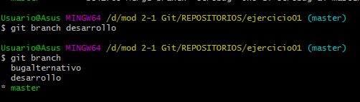

2.- Checa las ramas que hay con sus últimos commits

Usa el *git branch –v*

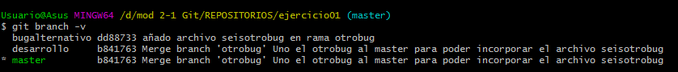

3.- Modifica el archivodos.txt y añade una tercera linea desde ambas ramas

3.-a en rama master

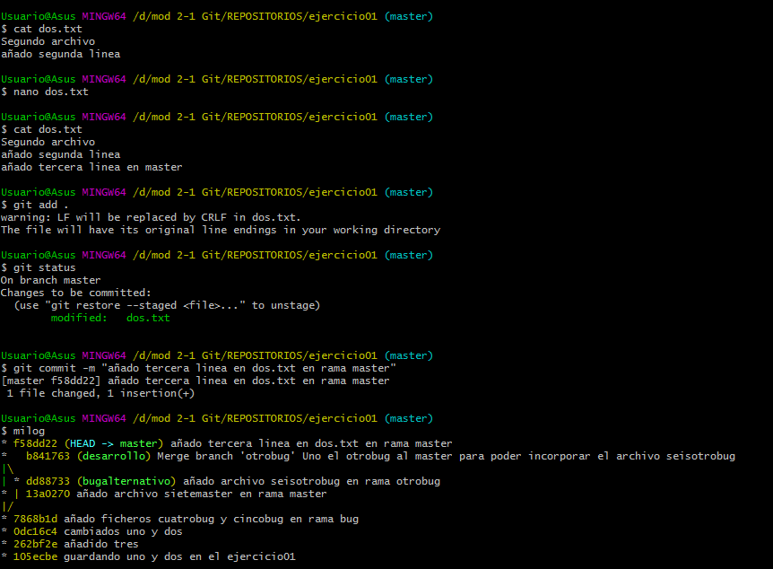

3.-b en rama desarrollo

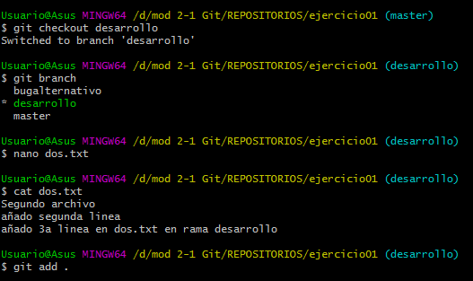

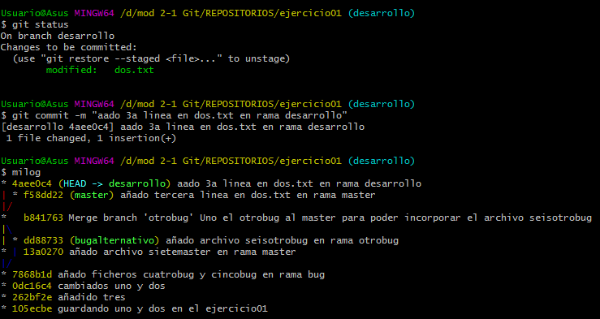

4.- Fusiona ambas ramas

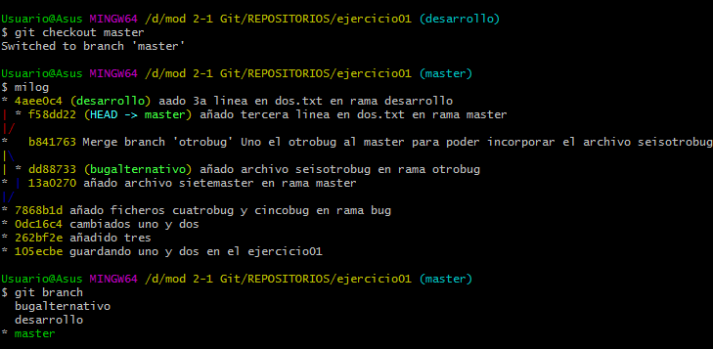



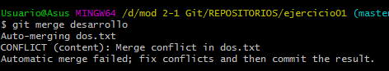

5.- Si da conflicto, a ver cómo lo arreglas



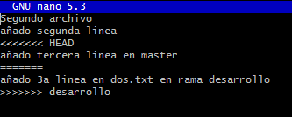

Lo arreglo:

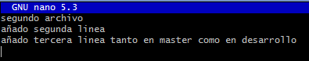

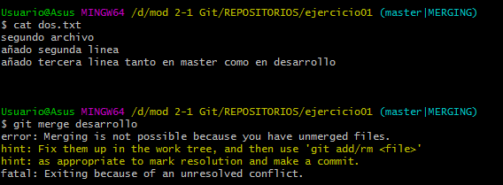

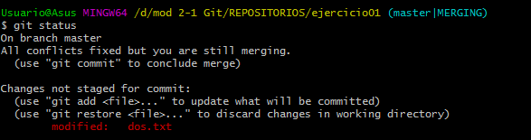

Vemos que nos falta añadir al git add .

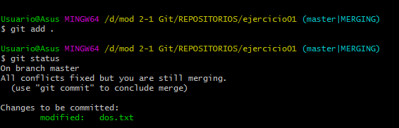

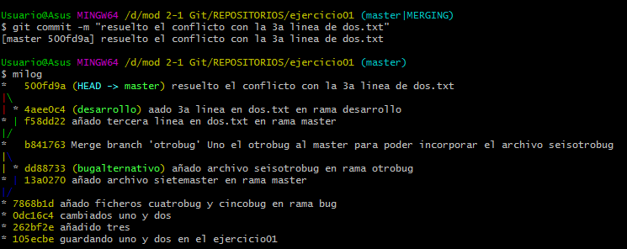

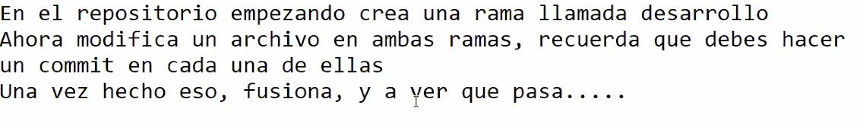

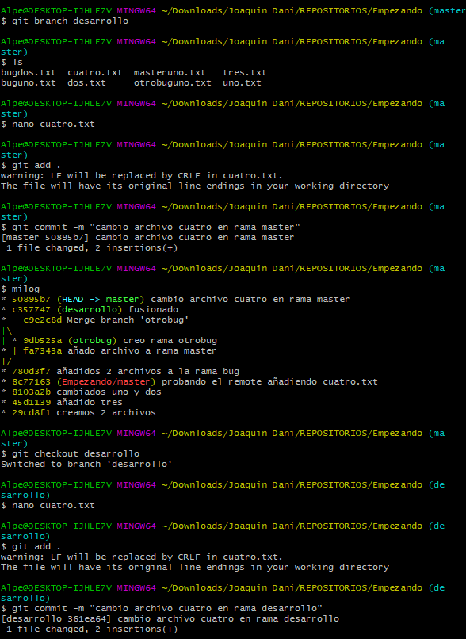

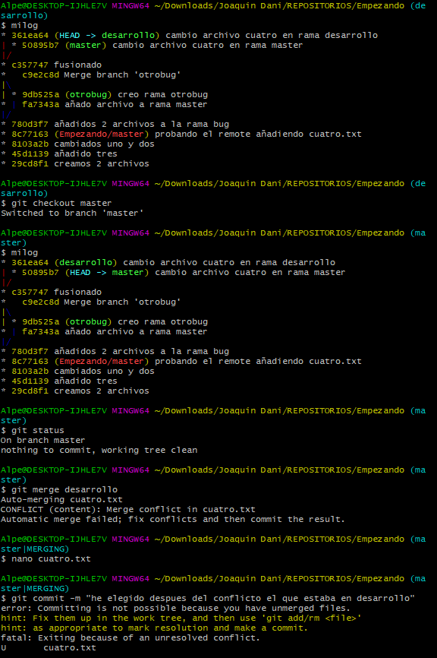

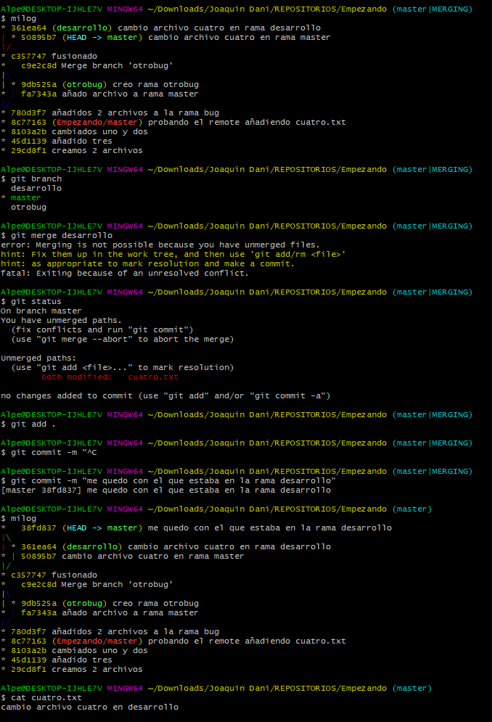

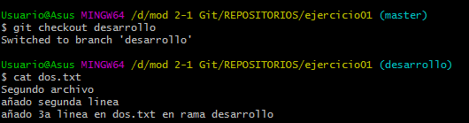

Vemos que en la rama desarrollo dos.txt no cambia.